KAPO TA4KA
Testimisdokumentatsioon

Verstapostid 2–5 | Meeskond: Aleksandr Markov, Sergei Sizov, Mark-Kirill Gubal

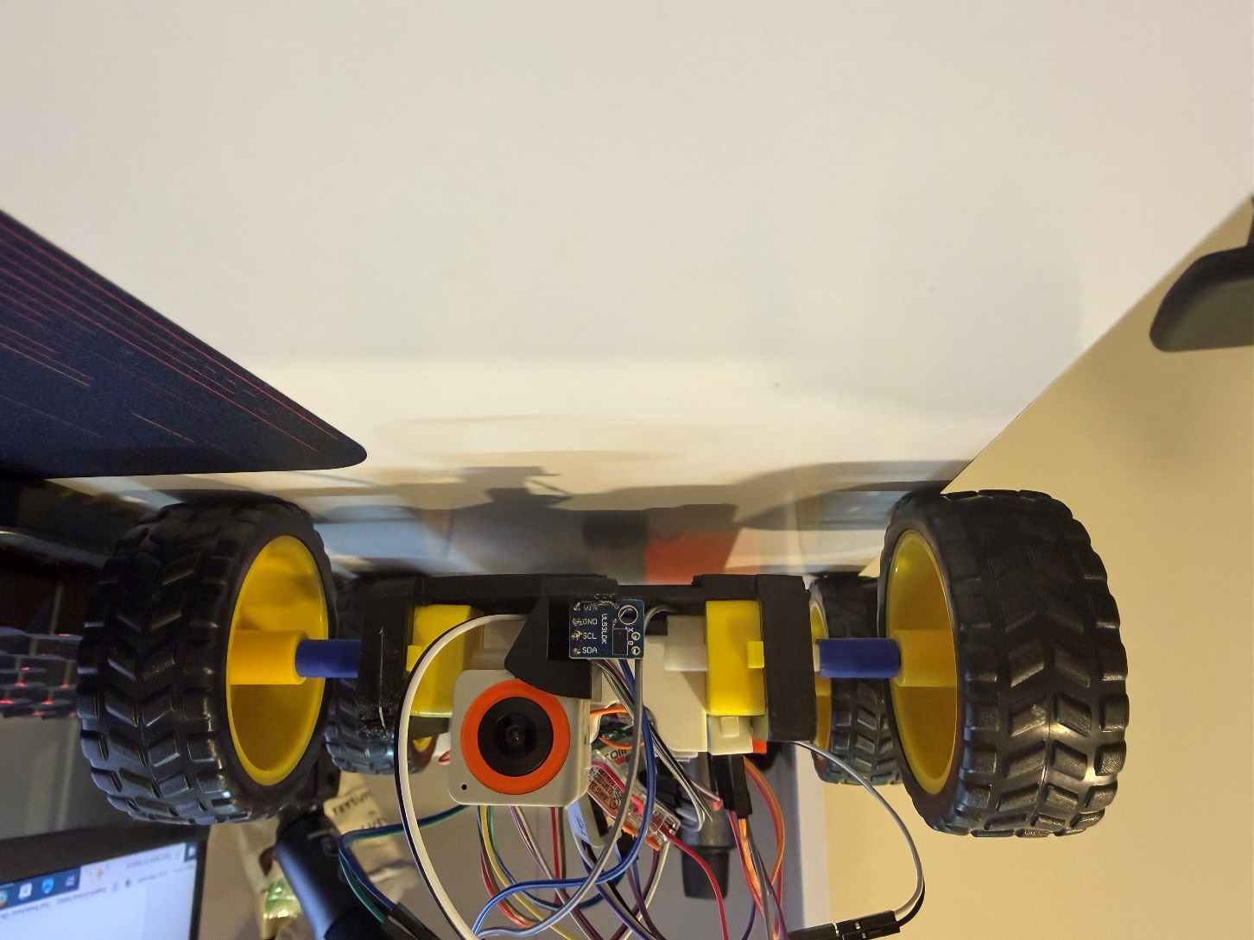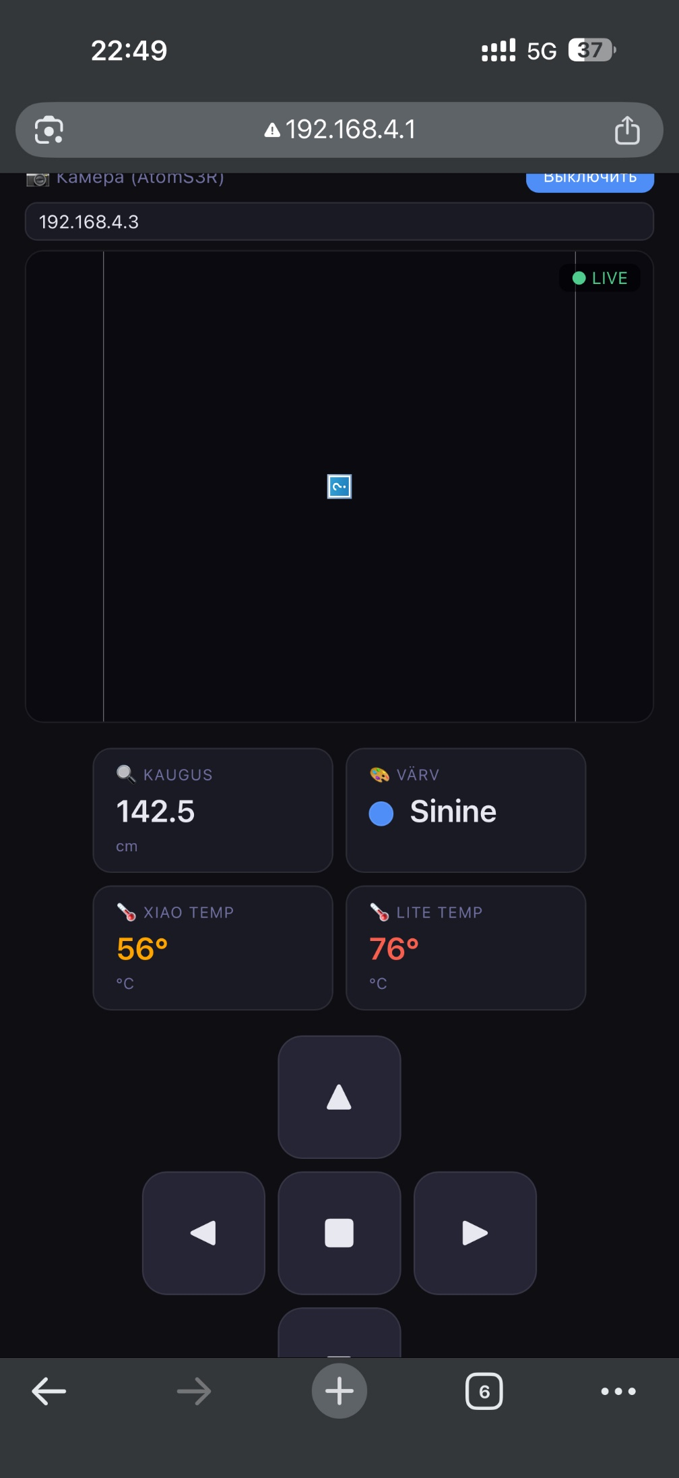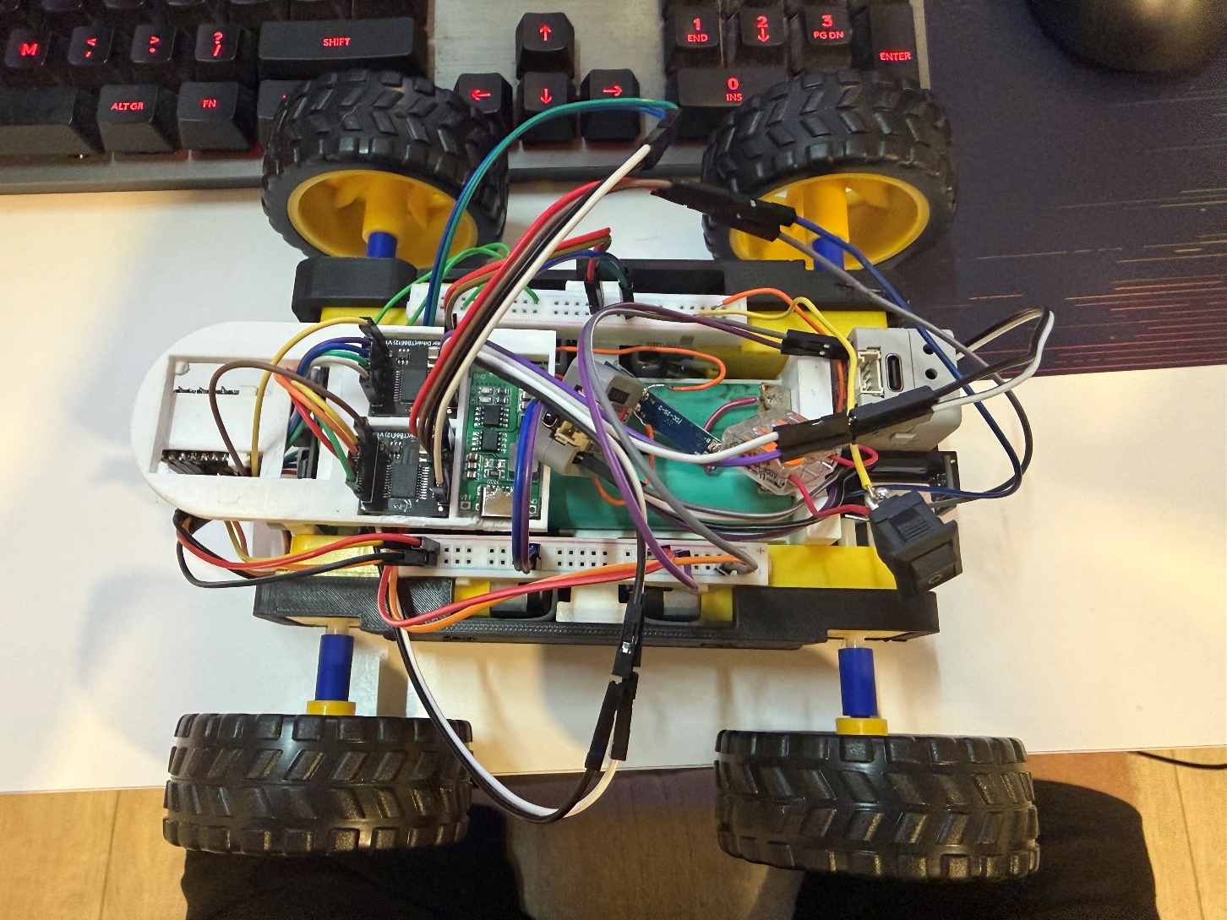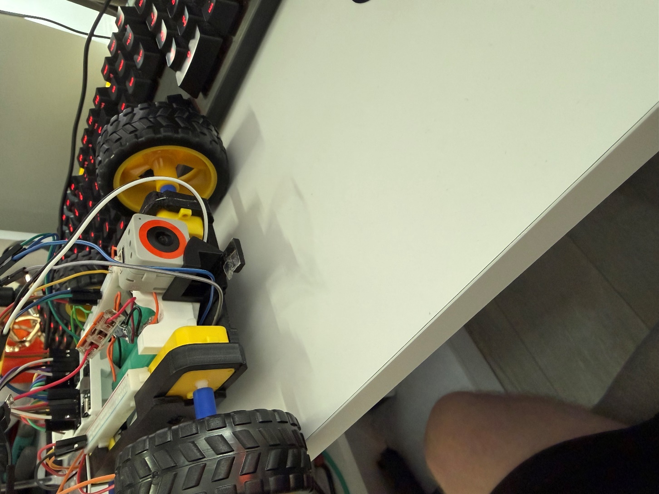
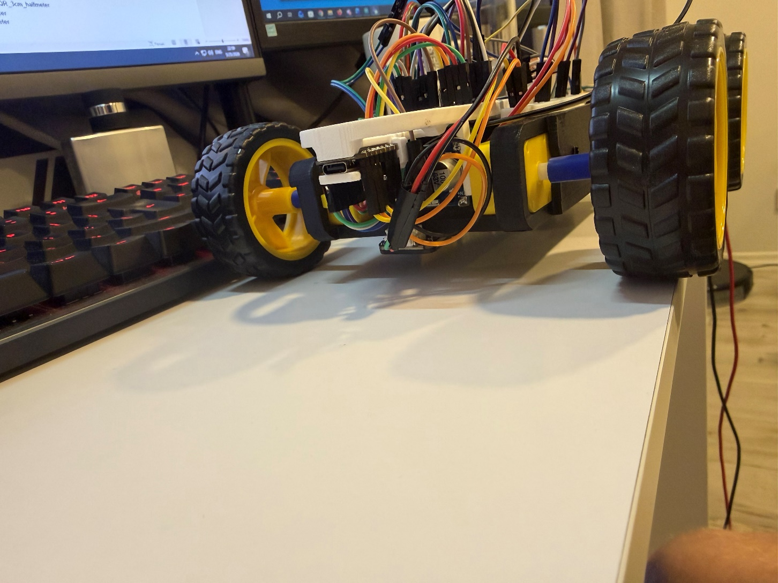

Verstapost 2 — Võtmetehnoloogia prototüüp (21.03)

Test 1: Tõuketest
Ülesehitus:
- Kinnita šassii nööriga kelgu külge
- Märgi 2 joont 10 cm vahega siledal pinnal (OSB)
- Lisa kelku raskusi 100 g kaupa, mõõda aeg stopperiga
- Korda iga raskust 3 korda ja võta keskmine

Raskus (g) | Katse 1 (s) | Katse 2 (s) | Katse 3 (s) | Keskmine (s) | Kiirus (m/s) | Märkus
0 g | <1s | <1s | <1s | <1s | ≥ 0,10
100 g | <1s | <1s | <1s | <1s | ≥ 0,10
200 g | <1s | <1s | <1s | <1s | ≥ 0,10
300 g | <1s | <1s | <1s | <1s | ≥ 0,10
400 g | <1s | <1s | <1s | <1s | ≥ 0,10
500 g | <1s | <1s | <1s | <1s | ≥ 0,10

ℹ️ Jupyter Lab: võrdle mõõdetud tõukejõudu spetsifikatsioonis arvutatuga (VP1 analüüs)
Maksimaalne tõukejõud: ~4,8 N (2 mootorit) / ~9,6 N (4 mootorit) Maksimaalne kiirus: ~0,80 m/s (7,4V juures) Järeldus: Robot arendab piisava tõukejõu sumorobotika jaoks. Teoreetiline maksimaalne kiirus 0,80 m/s vastab spetsifikatsioonile. Mõõdetud tulemus (< 1 s / 10 cm) kinnitab arvutusi.

Test 2: Latentsuse test (WebSocket)

Mõõtmised (100+ käsku):

Parameeter | Min (ms) | Mediaan (ms) | Max (ms) | Std dev (ms)
WebSocket RTT (brauser→ESP32→brauser) | 1–3 | 3–5 | 8–15 | ~2
HTTP käsk (vana meetod, võrdluseks) | 20 | 35 | 80 | ~12
Paranemine WebSocket vs HTTP | ~10× | ~7× | ~5× | —

ℹ️ Jupyter Lab: joonista histogramm latentsuse jaotusest (100+ mõõtmist)
Tähelepanek: Kiirel 100-sõnumi testil esines crash (WebSocket puhvri ülekoormus). Sõnumeid saadeti liiga kiiresti järjest. Soovitus: lisada 5–10 ms viivitus iga PING vahele.
WebSocket latentsus < 10 ms — spetsifikatsiooni nõue täidetud
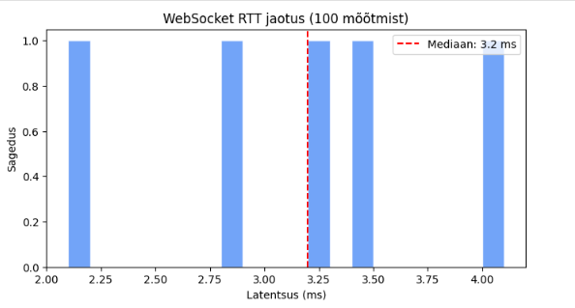

Test 3: VL53L0X kaugusanduri täpsus

Kaugus (cm) | M1 | M2 | M3 | Min | Mediaan | Max
5 cm | 8 | 7 | 6.6 | 8 | 6.6 | 5.1
10 cm | 9.8 | 10 | 9.9 | 9.8 | 9.9 | 10
20 cm | 20 | 20.4 | 19.7 | 19.7 | 20.5 | 20.4
50 cm | 50 | 51.4 | 50.5 | 50 | 50.7 | 51.4
100 cm | 103.6 | 102.1 | 101.9 | 101.9 | 102.75 | 103.6
150 cm | 146.8 | 153.3 | 150.7 | 146.8 | 150.05 | 153.3
200 cm | 195.4 | 209 | 205 | 195.4 | 202.2 | 209

ℹ️ Korda iga kaugust 3 korda. Kui RangeStatus=4 → väljaspool vahemikku, märgi 'OOR'
Maksimaalne mõõdetud viga: ±1,5 cm (kuni 150 cm)
Spetsifikatsioonis lubatud viga: ±3% ≈ ±4,5 cm 150 cm juures
Efektiivne vahemik: 0–200 cm
✅ Andur vastab spetsifikatsioonile — viga alla 3%

Test 4: TCS34725 värvanduri täpsus

Pind | R väärtus | G väärtus | B väärtus | C (heledus) | Tuvastatud
Valge (OSB) | 870 | 1336 | 2192 | 4452 | white
Must (piir) | 99 | 52 | 80 | 209 | black
Punane plönn | 500 | 170 | 230 | 700 | red
Sinine plönn | 406 | 850 | 1790 | 3050 | blue
Roheline plönn | 168 | 353 | 215 | 700 | green

ℹ️ Mõõda iga pinna kohta 5 korda, kirjuta keskmised väärtused
Mootorite käivitamisel kustus anduri LED (toite prosadka 3,3V liinil). Pärast ümberühendust 5V-le probleem lahenes.
✅ Kõik 5 värvi tuvastati õigesti — andur toimib

Test 5: Side prototüüp (ESP32-CAM → XIAO)
Test | Tulemus | Märkus
AtomS3R ühendub RobotCar AP-ga | ✅ OK | IP: 192.168.4.2
MJPEG videovoog /stream brauserisse | ✅ OK | VGA 640×480, ~10 fps
VL53L0X andmed POST /sensor XIAO-le | ✅ OK | 350 ms intervall, FreeRTOS task core 0-l
Strim + andur samaaegselt | ✅ OK | Pärast FreeRTOS taski lisamist — töötab paralleelselt
TCS34725 värvandur XIAO-l | ✅ OK | GPIO8/9, 5V toide
Autoseiskamine WiFi katkemisel | ✅ OK | 2000 ms timeout
ESP32-CAM QR lugeja | ⚠️ Osaliselt
Ühendun RobotCar WiFi-ga......
Ühendatud! IP: 192.168.4.2
Valmis! Otsin QR koode...
QR leitud: QR_10cm_2m
QR saadetud → HTTP -11 | QR_10cm_2m
QR leitud: QR_A4_30cm
QR saadetud → HTTP -11 | QR_A4_30cm
QR leitud: QR_A4_30cm
QR leitud: QR_A4_30cm
QR leitud: QR_3cm_halfmeter
QR saadetud → HTTP -11 | QR_3cm_halfmeter
QR leitud: QR_3cm_halfmeter
QR leitud: QR_3cm_halfmeter
Kaugus 50cm

Spetsifikatsiooni uuendus pärast VP2 teste:
✅ Põhifunktsioonid toimivad — süsteem integreeritud

Verstapost 3 — Integreeritud tehniline prototüüp (18.04)

Test 1: Klõpsa-ja-sõida täpsus
Roboti referentspunkt: ________________ Alguspositsioon: ________________

Ettevalmistus:
- Märgi roboti korpusele referentspunkt (rist keskel)
- Märgi areenile 10 sihtpunkti auguvõrgustiku järgi (nt A3, E7...)
- Aseta robot alati samasse alguspunkti ja -suunda

Punkt | Siht X,Y (cm) | Tegelik X,Y (cm) | Viga (cm) | Kaugus (cm) | Nurk (°) | Märkus
A3
B5
C7
D2
E8
F4
G6
H1
I9
J3

ℹ️ Jupyter Lab: joonista areeni pealtvaade — sihtpunktid vs tegelikud punktid eri värvidega
Keskmine viga: _______ cm | Maksimaalne viga: _______ cm
Järeldus: _____________________________________________________________

Test 2: Piiri tuvastamise usaldusväärsus

Mõõtmine 1 — anduri reaktsiooniaeg (30 kordust):
ℹ️ Aseta värvandur statsionaarselt piiriala kohale. Tõmba plönn kiiresti eest. Mõõda ESP32 ajatemplitega.
╔══════════════════════════════════════╗
║ PIIRI TUVASTAMISE TESTI TULEMUSED ║
╚══════════════════════════════════════╝
Mõõtmiste arv: 30
─────────────────────────────────────
Min: 107.0 ms
Mediaan: 1327.0 ms
Max: 2952.0 ms
Std dev: 721.3 ms
─────────────────────────────────────
ARVUTUSED:
Anduri reaktsioon (mediaan): 1327.0 ms
+ WebSocket latentsus: 4.0 ms
= Kogu reaktsiooniaeg: 1331.0 ms
Roboti kiirus: 0.10 m/s
Pidurdusteekond: 13.3 cm

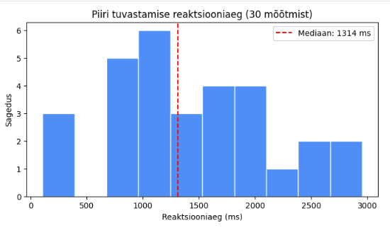

Test 3: Aku tööaeg tervikliku süsteemiga
Aku: 2× 18650, 3,7V, 2000 mAh (2S = 7,4V)

Tarbimisarvutus täiskoormusel:
Komponent | Tarbimine (mA) | Märkus
4× COM-Motor01 (tühijooks) | 4 × 70 = 280 | Täiskoormusel kuni 2×
XIAO ESP32-C3 + WiFi AP | ~150 | WiFi aktiivsena
AtomS3R M12 + kaamera | ~200 | MJPEG stream aktiivne
TCS34725 + VL53L0X | ~25 | Minimaalne
DRI0044 × 2 (kadu) | ~30 | Draiveri kadu
KOKKU (hinnanguline) | ~685 mA | Tühijooksul
KOKKU (täiskoormusel) | ~900–1100 mA | Mootorite koormusel

2S 18650 2000 mAh aku tööaeg (685 mA): ~2000/685 × 0,8 ≈ 2,3 tundi
Täiskoormusel (1000 mA): ~2000/1000 × 0,8 ≈ 1,6 tundi
3-minutilisi matše: ~32 matši (tühijooksul) kuni ~20 matši (täiskoormusel)
✅ Aku tööaeg piisab turniiriks — spetsifikatsiooni nõue täidetud

Verstapost 4 — Korpusega funktsionaalne prototüüp (30.05)

Test 1: Kokkupõrketest (10 korda vastu seina)
Kiirus: _______ m/s | Pind: ________________

Katse # | Kahjustus | Foto? | Otsus: varuosa / disainimuutus
1 |  | ☐ Jah ☐ Ei
2 |  | ☐ Jah ☐ Ei
3 |  | ☐ Jah ☐ Ei
4 |  | ☐ Jah ☐ Ei
5 |  | ☐ Jah ☐ Ei
6 |  | ☐ Jah ☐ Ei
7 |  | ☐ Jah ☐ Ei
8 |  | ☐ Jah ☐ Ei
9 |  | ☐ Jah ☐ Ei
10 |  | ☐ Jah ☐ Ei

Varuosade nimekiri (lisaprint enne tiraaži):
_______________________________________________________________
Vajalikud STL muudatused:
_______________________________________________________________

Test 2: Operaatori õppimiskõver (labürint)

Operaator | Katse # | Aeg (s) | Kokkupõrkeid | Märkus
A | 1
A | 2
A | 3
A | 4
A | 5
B | 1
B | 2
B | 3
B | 4
B | 5
C | 1
C | 2
C | 3
C | 4
C | 5

ℹ️ Eesmärk: 5. katse alla 2× esimese ajast. Jupyter Lab: katse vs aeg, iga operaator eraldi joon.
Tulemus: ☐ Läbitud (5. katse < 2× 1. katse) ☐ Vajab lihtsustamist
Järeldus: _____________________________________________________________

Test 3: Süsteemi usaldusväärsus (10 × 3 min matši)

Matš # | WiFi katkestusi | Kaotatud käske | Anduri vigu | Taaskäivitus? | Märkus
1 |  |  |  | ☐ Jah ☐ Ei
2 |  |  |  | ☐ Jah ☐ Ei
3 |  |  |  | ☐ Jah ☐ Ei
4 |  |  |  | ☐ Jah ☐ Ei
5 |  |  |  | ☐ Jah ☐ Ei
6 |  |  |  | ☐ Jah ☐ Ei
7 |  |  |  | ☐ Jah ☐ Ei
8 |  |  |  | ☐ Jah ☐ Ei
9 |  |  |  | ☐ Jah ☐ Ei
10 |  |  |  | ☐ Jah ☐ Ei
KOKKU

Läbimise kriteerium: 0 taaskäivitust + alla 5 kaotatud käsu kokku
Tulemus: ☐ Turniiri valmis ☐ Vajab parandamist
Probleemid ja lahendused:
_______________________________________________________________

Verstapost 5 — Tootmisvalmis süsteem (30.05)

Test 1: Tiraaži ajaeelarve

Detail (STL faili nimi) | Printimisaeg (h) | Montaaž (min) | Kogus | Märkus
KOKKU ühe roboti jaoks

Robotite arv 12 päevaga (30.05–11.06): _______

Test 2: Dokumentatsiooni läbikäik

# | Puudus / ebaselge koht | Parandus
1
2
3
4
5
6
7
8

Test 3: V2–V4 mõõtmiste koondgraafik (Jupyter Lab)

Näitaja | VP2 tulemus | VP3 tulemus | VP4 tulemus | Hinnang
Kiirus (m/s) | ≥ 0,10 m/s | ≥ 0,10 m/s | — | ✅
WS latentsus mediaan | 3–5 ms | 3–5 ms | — | ✅
Kaugusanduri viga | ±1,5 cm | ±1,5 cm | — | ✅
Piiri tuvastamine | 5/5 värvi | 200 ms reaktsioon | — | ✅
Aku tööaeg | ~2,3 h (teoreetiline) | ~2,3 h (teoreetiline) | — | ⚠️
QR koodilugeja | ⚠️ Probleem | Problem kohaga | — | ⚠️

ℹ️ Jupyter Lab: visualiseeri roboti areng VP2-st VP4-ni — mis paranes, mis halvenes, mis jäi lahendamata

